|  |
| --- |
| CFPT – École d’informatique |
| Horloge qlocktwo |
| M306 – I.IN-P4B |

|  |
| --- |
| SEEMULLER Julien  21/04/2015 |

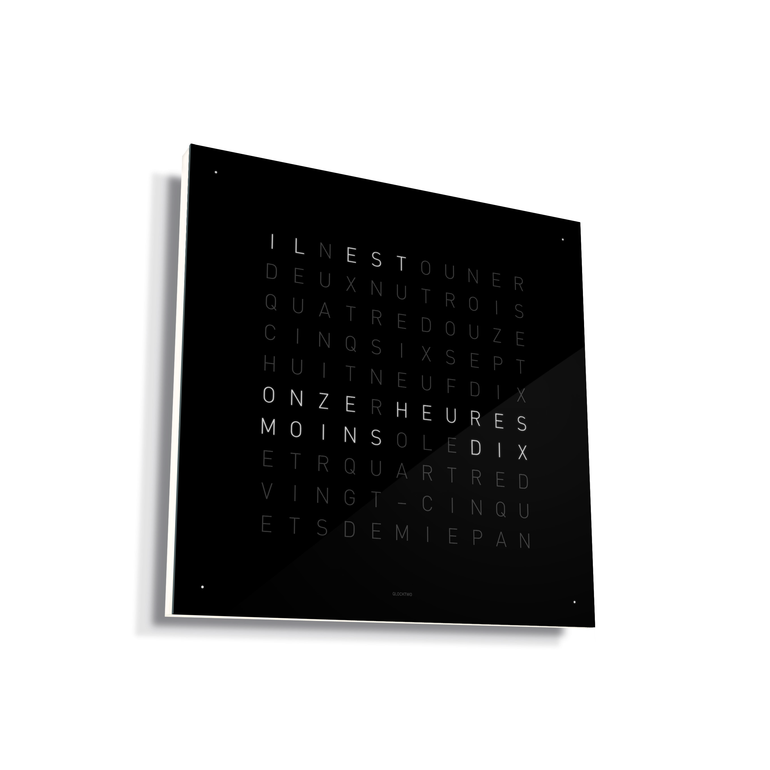

Table des matières

Introduction 2

Analyse fonctionnelle 2

Description du fonctionnement 2

Fonctionnalités de l’horloge 2

Description de l'interface Homme-Machine 2

Maquette du site web 3

Schéma de fonctionnement 3

Analyse organique 4

Généralités 4

Stockage et affichage des différents langages 4

Stockage des positions des mots à afficher 5

Utilisation de l’objet « sentence » pour illuminer les lettres 6

Récupération de l’heure actuelle au format 24 heures 6

Correction de bugs d’affichages 6

Changement de la couleur de l’horloge 7

Transitions 7

Tests 7

Tests liés à l’interface graphique 7

Affichage et mise à jour des lettres 7

Affichage et mise à jour des coins 7

Changement des couleurs de l’interface 7

Transitions 8

Tests liés au fonctionnement interne 8

Mise à jour de l’heure 8

Changement des langues 8

Conclusion 8

Bilan, améliorations envisageables 8

Affichage des secondes 8

Amélioration des thèmes de couleurs 9

Comparaison analyse et réalisation 9

Mes satisfactions 9

# Introduction

Dans le cadre du module 306, je développerais une réplique d’horloge « qlocktwo » en HTML5 & JavaScript. La particularité de cette dernière est que le temps n’est pas représenté à l’aide d’aiguilles ou de nombres, mais à l’aide de mots disposés dans un ordre précis. J’utiliserais comme modèles les versions française et anglaise de la « qlocktwo ». J’ai pour objectif personnel de rendre la réplique la plus fidèle possible au design original de l’horloge.

# Analyse fonctionnelle

## Description du fonctionnement

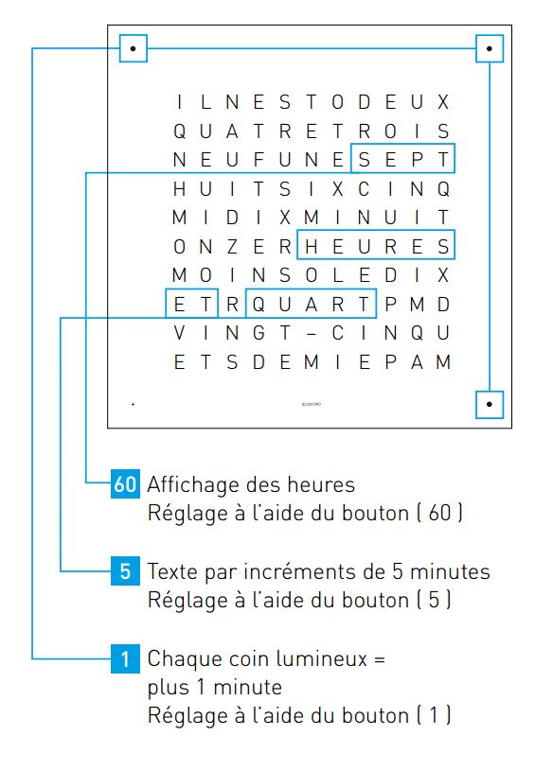Le fonctionnement d’une horloge « qlocktwo » est plutôt intuitif, L'affichage de l'heure en toutes lettres change toutes les cinq minutes. Les quatre spots lumineux aux coins affichent les minutes en temps exact, par exemple : « Il est neuf heures et quart » & deux coins sont illuminés = 09 :17.

L’heure de l’horloge sera synchronisée automatiquement avec l’horloge interne de l’ordinateur de l’utilisateur pour assurer une heure exacte, l’heure ne pourra donc pas être réglée manuellement via l’application comme l’indique le schéma original ci-joint.

L’horloge murale originale utilise des LEDs pour mettre en valeurs les mots à afficher. Dans mon application, un changement de couleur de la police de caractère symbolisera cette fonction.

## Fonctionnalités de l’horloge

Voici la liste des fonctionnalités qu’aura l’horloge :

1. L’heure se met à jour automatiquement.
2. Deux langages sont disponibles à l’utilisateur.
3. Le modèle doit être adaptable à d’autres langages.
4. Les points disposés dans chaque coin indiquent les minutes précises à l’utilisateur.
5. Le design est fidèle à l’horloge originale.
6. Des transitions et des animations rendent l’interface plus agréable à l’œil.

## Description de l'interface Homme-Machine

L’interface graphique de l’application sera intuitive. Une face noire sera affichée avec des mots grisés, après le démarrage de l’horloge les mots représentant l’heure actuelle seront illuminés. Le schéma ci-dessus nous permet d’observer l’ordre précis des lettres de la version française de la qlocktwo. Grace au design de l’horloge, il est envisageable de créer des versions possédant de différentes langues.

## Maquette du site web

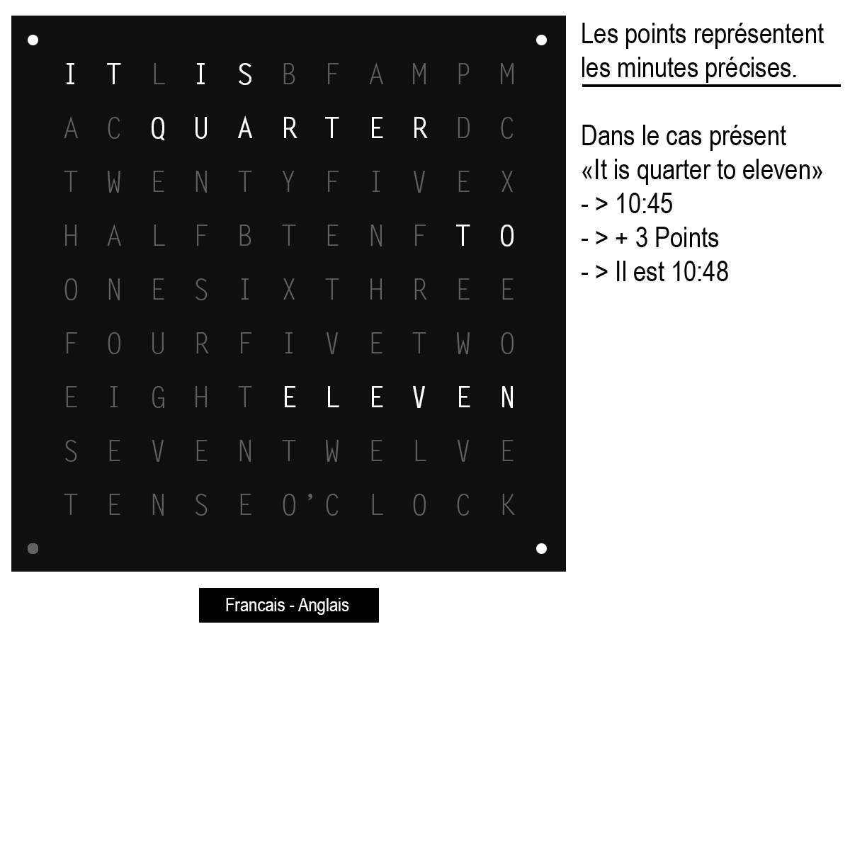Voici une première version de la maquette de mon site web :

Il sera possible d’afficher l’horloge en deux langues à l’aide du bouton inférieur à l’horloge. Sur le schéma ci-dessus, l’heure est affichée en anglais.

## Schéma de fonctionnement

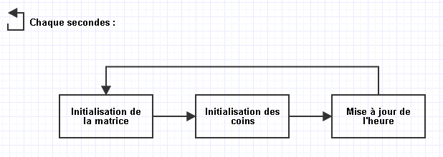

**Changement du style**

**des lettres et des coins**

L’horloge est mise à jour chaque secondes pour permettre un affichage de l’heure précis. On réinitialise la matrice chaque seconde pour éviter des bugs graphiques tels que l’affichage de lettres précédemment allumées mais qui ne sont actuellement plus pertinentes. Grâce à cette méthode, il est envisageable de créer un mode affichant les secondes actuelles, comme présent dans l’horloge « qlocktwo » originale.

# Analyse organique

## Généralités

Dans cette section, je décrirais les composants principaux de mon programme sous forme de pseudocode et sous forme de schéma. Les fonctionnalités avancées du programme seront aussi décrites en détail ici.

### Stockage et affichage des différents langages

Le langage actuellement utilisé sera stocké dans un tableau nommé « arrayLanguage », ce tableau multidimensionnel contient les lettres qui seront affichées par la suite. Le tableau pourrait ressembler à ceci :

//On crée un tableau pour la langue française.

arrayLetters = [

["I", "L", "N", "E", "S", "T", "O", "U", "N", "E", "R"],

["D", "E", "U", "X", "N", "U", "T", "R", "O", "I", "S"],

["Q", "U", "A", "T", "R", "E", "D", "O", "U", "Z", "E"],

["C", "I", "N", "Q", "S", "I", "X", "S", "E", "P", "T"],

["H", "U", "I", "T", "N", "E", "U", "F", "D", "I", "X"],

["O", "N", "Z", "E", "R", "H", "E", "U", "R", "E", "S"],

["M", "O", "I", "N", "S", "O", "L", "E", "D", "I", "X"],

["E", "T", "R", "Q", "U", "A", "R", "T", "R", "E", "D"],

["V", "I", "N", "G", "T", "-", "C", "I", "N", "Q", "U"],

["E", "T", "S", "D", "E", "M", "I", "E", "P", "A", "N"]

];

On peut constater que la disposition des lettres dans le tableau est identique à celles présentes sur la tuile de couleur.

On va par la suite parcourir ce tableau et ajouter au conteneur principal le contenu du tableau. Les lettres sont toutes insérées à l’intérieur de balise « div » pour faciliter leur positionnement, on leur assigne un style « letterBox » et une classe formée de la combinaison de deux chiffres permettant de les identifier par la suite. Ceci nous permettra d’illuminer individuellement les lettres et d’avoir un design plus robuste.

Voici un code envisageable pour l’affichage des lettres à l’intérieur du conteneur :

//On parcours le tableau de lettre et on crée un div de 50px/50px pour chaque lettre

for (i = 0; i < arrayLetters.length; i++) {

for (j = 0; j < arrayLetters[i].length; j++) {

$("#matrix").append("<div class=\"letterBox"+" "+ i + j +"\">"+ arrayLetters[i][j] +"</div>");

}

}

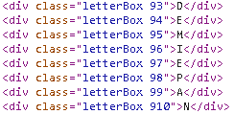

La fonction « append » permet d’ajouter un élément au DOM, dans notre cas, on ajoute chaque « div » à l’intérieur d’un conteneur possédant un id (#matrix). Le résultat ressemble peut ressembler à l’image ci-contre.

Comme on peut l’observer, la classe « letterBox » est appliquée ainsi qu’une classe regroupant deux nombres concaténés. Ces nombres représentent la position verticale et horizontale de la lettre à l’intérieur du tableau. Par exemple :

<div class="letterBox 910"></div> ->  La lettre est à la position verticale 9 (y) et horizontale 10 (x).   
(Il faut aussi noter que le tableau commence à 0.)

### Stockage des positions des mots à afficher

Les positions des mots à illuminer sont stockées à l’intérieur d’un objet « sentence » permettant de former des phrases. Le fonctionnement général est plutôt simple, on stocke les positions à illuminer pour chaque heures et minutes (1h – 12h & 0m – 55m), puis on récupère ces dernières lors de l’affichage. Un enregistrement de position est composé d’un tableau de trois nombres entiers et se présente comme ceci :

* Le premier nombre indique la position verticale du mot
  + Ex : « 8 » pour la 9ème ligne en partant du haut du tableau.
* Le deuxième indique la position horizontale de la première lettre du mot à afficher.
  + Ex : « 5 » pour le 6ème caractère en partant de la gauche du tableau.
* Le troisième indique la position horizontale de la dernière lettre du mot à afficher.
  + Ex : « 9 » pour le 10ème caractère en partant de la gauche du tableau.

Ces informations nous permettent de savoir la position de chaque lettres à illuminer, nous utiliserons par la suite des boucles pour parcourir ces informations.

Voici à quoi ressemble l’objet sentence après avoir été complété :

sentence = {

//Debut de phrase (Il est ...)

pre: {

all: [[0, 0, 1], [0, 3, 5]]

},

//Heures

hour: {

1: [[0, 7, 9]],

2: [[1, 0, 3]],

3: [[1, 6, 10]],

4: [[2, 0, 5]],

5: [[3, 0, 3]],

6: [[3, 4, 6]],

7: [[3, 7, 10]],

8: [[4, 0, 3]],

9: [[4, 4, 7]],

10: [[4, 8, 10]],

11: [[5, 0, 3]],

12: [[2, 6, 10]]

},

//Minutes

minute: {

0: [[5, 5, 10]],

5: [[8, 6, 9], [5, 5, 10]],

10: [[6, 8, 10], [5, 5, 10]],

15: [[7, 0, 1], [7, 3, 7], [5, 5, 10]],

20: [[8, 0, 4], [5, 5, 10]],

25: [[8, 0, 9], [5, 5, 10]],

30: [[9, 0, 1], [9, 3, 6], [5, 5, 10]],

35: [[6, 0, 4], [8, 0, 9], [5, 5, 10]],

40: [[6, 0, 4], [8, 0, 4], [5, 5, 10]],

45: [[6, 0, 4], [7, 3, 7], [5, 5, 10]],

50: [[6, 0, 4], [6, 8, 10], [5, 5, 10]],

55: [[6, 0, 4], [8, 6, 9], [5, 5, 10]]

}

};

### Utilisation de l’objet « sentence » pour illuminer les lettres

Après avoir rempli l’objet sentence avec les valeurs désirées, on parcourt chaque catégories de l’objet (pre, heures, minutes) et on affiche la phrase finale.

Voici le code permettant d’afficher une phrase :

//On affiche les infos permanantes (Il est ...)

sentence.pre.all.forEach(function (y) {

for (i = y[1]; i <= y[2]; i++) {

$("." + y[0] + i).addClass("lightLetter");

}

});

En résumé, on parcourt l’objet sentence.pre.all et pour chaque élément récupéré (y), on va ajouter la classe « lightLetter » (chaque lettre individuelle). On utilise la fonction « addClass » sur l’identifiant formé précédemment avec la position verticale et horizontale de la lettre.

De cette façon, il est très facile d’adapter le modèle à d’autres langages dû à la flexibilité du code

### Récupération de l’heure actuelle au format 24 heures

Pour récupérer l’heure actuelle, j’ai développé la fonction « updateTime() » suivante :

function updateTime() {

var d = new Date();

var time = {hours: d.getHours(), minutes: d.getMinutes(), seconds: d.getSeconds()};

return (time);

}

Cette dernière renvoie un objet contenant l’heure actuelle de la machine de l’utilisateur au format 24 heures, ce qui devra être changé par la suite dans le programme.

### Correction de bugs d’affichages

En illuminant les lettres, j’ai pu constater divers problèmes d’affichage. Voici comment j’ai procédé pour les résoudre :

//Si les minutes sont au dessus de 30, on ajoute 1 a l'heure

//Ex : il est CINQ heures MOINS vingt-cinq

if (newMinutes > 30) {

newHours += 1;

}

//On limite les heures à un format 12 heures

if (newHours > 12) {

newHours -= 12;

}

Le premier problème étais le problème des « moins », si l’heure est « 10 : 40 », le programme affichait « Il est dix heures moins vingt » au lieu d’afficher « Il est onze heures moins vingt ». Pour résoudre ce problème, on ajoute une heure à la variable des heures à chaque fois que les minutes sont supérieures à trente.

Le deuxième problème était que l’heure récupérée par la fonction « updateTime() » était au format 24 heures, pour corriger ceci, on retire douze heures à la variable si l’heure actuelle dépasse les douze heures. (Exemple : Pour 14 :00, on retire 12 heures -> 14 – 12 = 2, Donc il est deux heures).

### Changement de la couleur de l’horloge

Le changement du thème de l’horloge est effectué à l’aide de deux fonctions, la première « updateColor() » sert à mettre à jour la couleur des différents éléments de l’interface. On donne en paramètre une couleur, puis on applique cette dernière aux différents éléments de l’interface grâce à la fonction « .css » de jQuery.

Pour utiliser cette fonction, différents rectangles de couleurs sont disposés en bas de l’application, permettant à l’utilisateur de choisir intuitivement la couleur de l’horloge. Voici le pseudo code du changement de thème de l’horloge.

//Fonction mettant à jour la couleur de l'horloge

function updateColor(color)

{

$("#matrix").css("background-color", color);

$(".button-container").css("background-color", color);

$(".button-color-container").css("background-color", color);

$(".btnLanguage").css("background-color", color);

}

//Changement du thème

$(".btnColor").click(function () {

updateColor($(this).css("background-color"));

});

Quand on clique sur l’un des différents boutons de couleurs, on récupère la propriété « background-color » du bouton, et on applique cette couleur aux différents éléments de l’interface grâce à la fonction « updateColor() ».

### Transitions

Des transitions entre les états de l’horloge ont étés ajoutés à l’aide de différentes propriétés « CSS ». Ces dernières améliorent le rendu général de l’horloge, voici les propriétés utilisées :

*-webkit-transition:* all 0.3s ease-out;

*-moz-transition:* all 0.3s ease-out;

*-o-transition:* all 0.3s ease-out;

*transition:* all 0.3s ease-out;

# Tests

Voici la liste des tests à effectuer pour vérifier le bon fonctionnement de l’horloge qlocktwo :

## Tests liés à l’interface graphique

Ici seront répertoriés les tests liés à l’interface graphique de l’horloge qlocktwo.

### Affichage et mise à jour des lettres

Les lettres s’affichent bien, elles se mettent à jour automatiquement et ne causent pas d’erreurs graphiques.

Révélateur : Les lettres s’affichent et se mettent à jour correctement.

### Affichage et mise à jour des coins

Les coins s’affichent bien, elles se mettent à jour automatiquement et ne causent pas d’erreurs graphiques.

Révélateur : Les lettres s’affichent et se mettent à jour correctement.

### Changement des couleurs de l’interface

L’interface graphique s’adapte et change de couleur après avoir cliqué sur l’un des boutons de couleur.

Révélateur : Tous les éléments de l’interface se sont bien mis-à-jour et ont changés de couleur.

### Transitions

Les transitions entre les états de l’horloge sont fluides et fonctionnelles.

Révélateur : Observer un changement d’état de l’horloge (ex : Changement de minute) et regarder si la transition est fluide.

## Tests liés au fonctionnement interne

Ici seront répertoriés les tests liés au fonctionnement internet de l’horloge qlocktwo.

### Mise à jour de l’heure

L’heure de la qlocktwo est mise à jour à l’aide de l’horloge interne de la machine de l’utilisateur.

Révélateur : L’heure affichée sur la qlocktwo est identique à celle de la machine de l’utilisateur.

### Changement des langues

Les changements entre les langues sont possibles en appuyant sur les différents boutons de langages.

Révélateur : Cliquer sur l’un des boutons de langage et observer le changement de langage.

# Conclusion

## Bilan, améliorations envisageables

Je suis assez fier de mon travail et de ma réalisation de la qlocktwo, cependant, elle n’est pas parfaite et quelques améliorations peuvent être apportées pour la rendre encore plus fidèle au modèle original. Voici quelques exemples d’améliorations possibles à mon horloge qlocktwo.

### Affichage des secondes

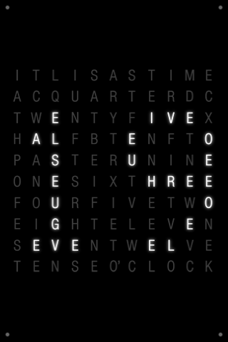Le modèle original de la qlocktwo possède un affichage des secondes actuelles de l’horloge dans un format plutôt innovateur (voir photo ci-jointe).

Mon horloge qlocktwo aurait pu posséder un autre tableau nommé « arraySeconds » possédant la position individuelle de chaque lettre à illuminer. On pourrait par la suite réutiliser l’algorithme d’affichage pour afficher les secondes.

Cette option aurait probablement pu être implémentée avec un peu plus de temps à disposition.

### Amélioration des thèmes de couleurs

Les thèmes de couleurs actuels changent uniquement la couleur de fond de l’horloge et de l’interface utilisateur. Dans le modèle original, la police est une teinte plus foncée de la couleur actuelle, dans mon interprétation de la qlocktwo, cette teinte de couleur est simplement une teinte de gris foncé.

Il aurait été possible de créer une fonction qui renverrait une teinte plus foncée d’une couleur envoyée en paramètre. En voici un exemple :

//Fonction permettant de teindre la couleur grace à un pourcentage

//Auteur : "Pimp Trizkit" @ stackoverflow

function shadeColor(color, percent) {

var f=color.split(","),t=percent<0?0:255,p=percent<0?percent*-1:percent,R=parseInt(f[0].slice(4)),G=parseInt(f[1]),B=parseInt(f[2]);

return "rgb("+(Math.round((t-R)*p)+R)+","+(Math.round((t-G)*p)+G)+","+(Math.round((t-B)*p)+B)+")";

}

On donne en paramètre la couleur et un pourcentage de noircissement et la fonction nous renvoie la couleur corrigée.

Une complication à prendre en compte est que la couleur utilisée n’est pas toujours une teinte plus foncée de la couleur de fond, par exemple : Sur un fond noir, une teinte de gris clair est utilisée tandis que sur un fond vert clair, une teinte de vert foncé est utilisée. Il faudrait donc savoir quand utiliser une couleur clair et foncée.

## Comparaison analyse et réalisation

Toutes les fonctions du cahier des charges ont été implémentées correctement jusqu’à un certain niveau. En effet, quelques différences sont présentes dans mon modèle ce qui la différentie du modèle original. Par exemple, les teinte de couleurs et le mode d’affichage en seconde parlé ci-dessus n’ont pas étés implémentées.

Une autre fonction qui aurait pu être présente mais que je classifierais de « décision de design » est la mise à jour de l’heure sur internet, elle n’est pas essentiel au fonctionnement de l’horloge et ajoute beaucoup de complications (timezone, mise à jour correcte ? etc…). Je suis donc parti sur une approche plus simple en récupérant l’heure locale du PC.

Malgré cela, je suis fier du travail que j’ai produit et je trouve que qlocktwoJS est une représentation fidèle du modèle original.

## Mes satisfactions

J’ai apprécié travailler avec des tableaux multidimensionnels car c’est un domaine où j’avais au paravent beaucoup de lacunes, je pense que ce travail m’a permis de m’améliorer considérablement dans ce domaine. Je n’ai aussi pas beaucoup travaillé avec JavaScript et je trouve qu’il était intéressant de travailler dans cet environnement.